2022関東ユースシリーズ第3戦GS2連戦神奈川大会参加の選手へ
コロナウイルス感染防止対策として本大会はWEB TCMで行います。ご理解のほどよろしくお願い申し上げます。

GSL種目 3月1日（火）18:00～3月5日（土）12:00 エントリーリスト公表期間
SAKホームページ内にてエントリーリスト（K2）ご確認いただき出走の有無（ボードコントロール）を必ず下記に記載してあるアドレスQRコードよりGoogleフォームまでお送りくださりますようお願いします。連絡のない選手につきましてはTCMでの確認の上DSといたします。またスタートリスト（K1）クラスにおきましてはボードコントロールを行いませんのでスタートリストをご確認いただきそのままWEB TCMへご参加ください。
レースプログラムにつきましてはTCM開始1時間前までにSAKホームページ内にある【関東ユースシリーズ第3戦GS2連戦神奈川大会】へ掲載いたしますのでダウンロードしていただきTCM資料としてください。

3月4日16：00 GSL TCM https://youtu.be/yINtuY4XEec
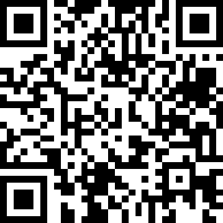 ３月４日 GSL TCM QRコード 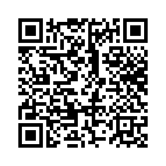 3月5日出走確認用QRコード
2022関東ユースシリーズ第3戦神奈川大会GS2連戦３月５日分 ボードコントロールシート (google.com)

3月5日16：00 GS TCM https://youtu.be/kUiORh65134
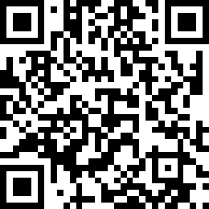 ３月5日 GSL TCM QRコード 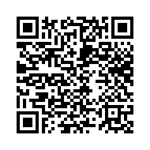 3月6日出走確認用QRコード
2022関東ユースシリーズ第3戦神奈川大会GS2連戦３月６日分 ボードコントロールシート (google.com)

